Je možné v dnešnej dobe žiť bez mobilného telefónu?

- Scenár hodiny:

Čas 90 minút (dve vyučovacie hodiny)

- Privítajte žiakov – 1 min.
- Predstavte tému a formu práce na hodine – metóda debaty „pre” a „proti” – 2 min.
- Premietnite video – 10 min.
- Rozdeľte triedu do 2 skupín – 2 min.
- Vyberte 2 osoby z každej skupiny – 2 osoby zo skupiny priaznivcov a 2 osoby zo skupiny odporcov tejto tézy, ktoré spolu s učiteľom budú plniť rolu moderátorov, a vyberte 3 osoby, ktoré budú plniť rolu poroty. Porota rozhodne, ktorá strana zvíťazila. Počas diskusie môžu členovia poroty klásť otázky, ale nemôžu navrhovať odpovede na otázky ani podporovať žiadnu zo strán – 3 min.
- Zástupca každej skupiny žrebuje stranu: pre a proti – 2 min.
- V rámci prípravy na diskusiu rozdajte otázky pre priaznivcov a odporcov. Zaistite žiakom prístup k internetovým zdrojom – 20 min.
- Vykonajte debatu – 25 min.
- Vykonajte poradu s porotou za účelom rozhodnutia o víťazoch debaty. Vyhráva tá strana, ktorá v hlasovaní získala väčšinu - 5 min.
- Oznámte výsledok debaty a odôvodnite ho. Každý člen poroty môže na túto tému vyjadriť svoj názor - 10 min.
- Zhrňte debatu. Poukážte na jej silné stránky. Najaktívnejších žiakov oceňte zodpovedajúcou známkou v denníku – 10 min.

2. Zoznam argumentov pre žiakov:
Argumenty pre priaznivcov | Argumenty pre odporcov
Bez telefónu je možné venovať viac času rodine a známym. | Väčšinu informácií potrebných k životu nájdem na telefóne
Namiesto konverzácie cez telefón je možné dohovoriť sa a ísť niekam spoločne, do reštaurácie, na prechádzku a pod. | Keď idem na úrad vybaviť nejakú záležitosť, nestrácam čas, pretože som pripravený. Počas čakania v rade zisťujem, čo môže byť nevyhnutné na jeho vybavenie.
Miesto komunikácie prostredníctvom telefónu je možné navštíviť známeho, ísť za ním na bicykli – prospeje to zdraviu. | Kdekoľvek a kedykoľvek môžem byť v kontakte so známymi a rodinou
Miesto zapínať aplikáciu s mapami, sa niekoho môžeme opýtať na cestu | Na telefóne mám všetky aplikácie, ktoré potrebujem na vzdelávanie
Deň si môžeme naplánovať tak, aby sme telefón na niekoľko hodín odložili. | Telefón používam, keď cvičím
Príliš veľa času trávime nezmyselným pozeraním na displej telefónu. Za túto dobu by sme mohli urobiť mnoho užitočných vecí, napr. venovať sa svojim koníčkom. | Aplikácie na telefóne monitorujú moje zdravie - mám cukrovku
Pokiaľ všetko zariaďujeme prostredníctvom smartfónov, ako si v živote poradíme, keď vypnú telefón a nebude možné ho použiť? | Keď sa stratím, používam mapy v telefóne
Samozrejme, väčšina ľudí používa mobilný telefón, ale nie všetci. Aj tá menšina funguje normálne. | Keď som sama, napr. na horách, cítim sa bezpečne. Na telefóne mám aplikáciu „Záchrana”.
Telefón obmedzuje rozvoj sociálnych kompetencií, bez neho sa ľahšie naučíme komunikovať bezprostredne s ľuďmi. | Telefón je mojou druhou „pravou rukou”. Snažím sa, aby bol vždy nabitý, pretože niekto môže potrebovať moju pomoc
A čo keď zrazu bude vypnutý prístup k internetu? Ako si poradím, ak nebudem poznať iné spôsoby vyhľadávania informácií a nebudem mať sociálne kompetencie, aby som mohol jednoducho komunikovať s ľuďmi? | Používam aplikácie na predpoveď počasia, ktoré ma upozorňujú na blížiace sa búrky a pod.
Telefón zaberá mnoho času, ktorý je možné využiť na vlastný vývoj. Bez toho človek neocení svoje hodnoty. | Telefón nespôsobuje závislosť, iba uľahčuje život.
Cez víkend telefón vypínam. Vďaka tomu mám naozaj čas na seba. | Pomocou telefónu môžem urobiť oveľa viac vecí
Vďaka tomu, že nákupy robím osobne, a nie prostredníctvom telefónu, stretávam sa s ľuďmi. Poznávam susedov a ľudí, ktorí bývajú v mojom meste. | Pomocou telefónu robím nákupy. Prečo strácať čas vychádzaním z domova
Keď mám vypnutý telefón, som pokojná a nič ma nedekoncentruje/ | Pomocou telefónu môžem urobiť oveľa viac vecí

3. Argumenty pre učiteľov.
Navrhujem, aby ste cez tento víkend na 1 deň vypli telefón. Všetci sme ohrození závislosťou na telefóne. Dištančná výučba, ktorá sa premiestnila na internet, spôsobila, že sme sa ešte viac zviazali s internetom a telefónmi. Neustále pozeranie na displej mobilného telefónu zhoršuje naše asociačné schopnosti, možnosť vzdelávania a zapamätania. Osobné náklady, ktoré nám vznikajú tým, že nekontrolujeme čas, ktorý trávime pred displejom smartfónu, nie sú viditeľné okamžite. Rodinné alebo priateľské vzťahy sa tým neposilňujú, skôr naopak. Aj keď nebývate v rovnakom meste ako vaši priatelia, je lepšie niekam zájsť a stretnúť sa – napríklad aj v polovici cesty, než tráviť čas pred displejom telefónu.
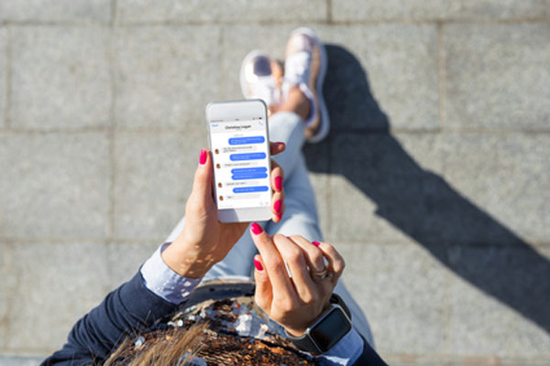

Obrázok : https://www.uzaleznieniabehawioralne.pl/raporty-z-badan/siecioholizm-raporty-z-badan/mlodzi-polacy-nie-potrafia-zyc-bez-smartfonow/

Zdrojov:
https://stayfly.pl/2015/11/jak-wyglada-zycie-bez-telefonu/
https://www.uzaleznieniabehawioralne.pl/raporty-z-badan/siecioholizm-raporty-z-badan/mlodzi-polacy-nie-potrafia-zyc-bez-smartfonow/
https://biznes.newseria.pl/news/statystyczny-polak-nie,p1938522048

